Минобрнауки России

Федеральное государственное бюджетное образовательное

учреждение высшего образования

**НИЖЕГОРОДСКИЙ ГОСУДАРСТВЕННЫЙ ТЕХНИЧЕСКИЙ УНИВЕРСИТЕТ**

**ИМ. Р.Е. АЛЕКСЕЕВА**

ИНСТИТУТ РАДИОЭЛЕКТРОНИКИ И ИНФОРМАЦИОННЫХ ТЕХНОЛОГИЙ

|  |  |  |
| --- | --- | --- |
|  |  |  |

Сети и телекоммуникации

**Отчет по лабораторной работе №3**

Выполнил: Гора К.А. Проверил: Гай В.Е.

Нижний Новгород 2020

**Задание на лабораторную работу:**

1. Создать сеть в Core, состоящую из двух компьютеров.

2. Запустить UDP сервер на одном из компьютеров. Подключиться к UDP серверу с помощью TCP клиента. Объяснить полученные пакеты в WireShark

3. Запустить TCP клиент, сервер, передать данные, затем прервать соединение (Ctrl + C) на стороне сервера. Объяснить полученные пакеты в WireShark

4. Запустить TCP клиент, сервер, передать данные, затем прервать соединение (Ctrl + C) на стороне клиента. Объяснить полученные пакеты в WireShark

5. Запустить UDP сервер на одном из компьютеров. Подключиться к UDP серверу с помощью UDP клиента. Передать данные. Объяснить полученные пакеты в WireShark

**Ход работы**

1. Создать сеть в Core, состоящую из двух компьютеров.

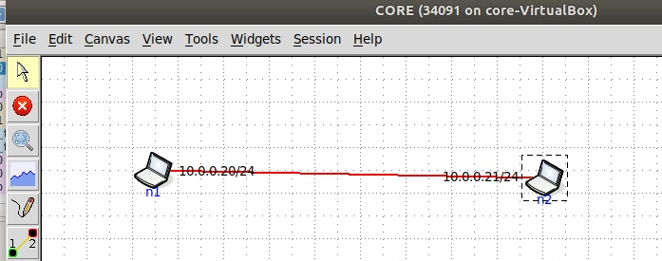

2. Запустить UDP сервер на одном из компьютеров. Подключиться к UDP серверу с помощью TCP клиента. Объяснить полученные пакеты в WireShark

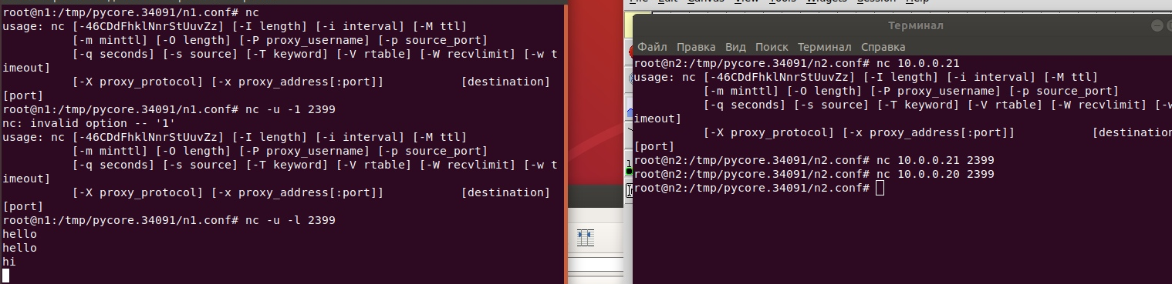

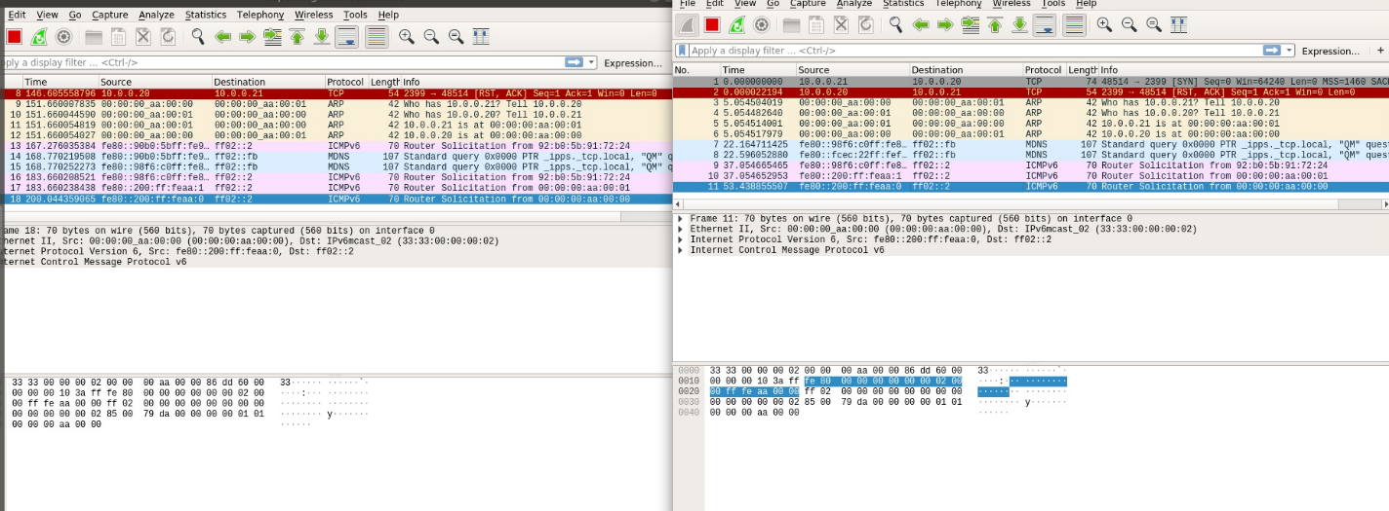

3. Запустить TCP клиент, сервер, передать данные, затем прервать соединение (Ctrl + C) на стороне сервера. Объяснить полученные пакеты в WireShark





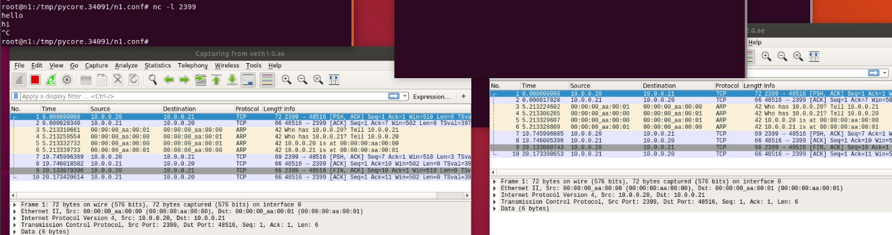

4. Запустить TCP клиент, сервер, передать данные, затем прервать соединение (Ctrl + C) на стороне клиента. Объяснить полученные пакеты в WireShark

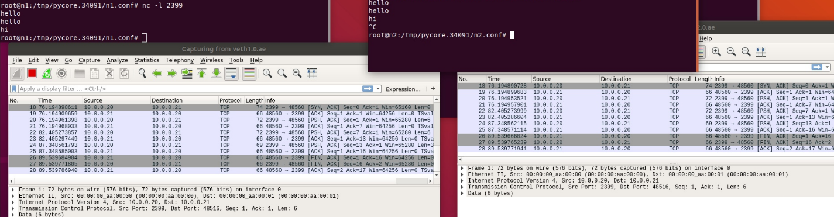

5. Запустить UDP сервер на одном из компьютеров. Подключиться к UDP серверу с помощью UDP клиента. Передать данные. Объяснить полученные пакеты в WireShark

